
/!\ DRAFT /!\
Robots War
2013-2014
/!\ DRAFT /!\
Règlement
http://www.robotcampus.fr/

Présentation
L'association Robot Campus (loi 1901) organise sur le campus bordelais un concours de robots destiné aux étudiants.
Ce concours se tiendra aux alentours du mois de fin mai/début juin 2014.
Cette année (2013-2024) se tiendra ainsi la deuxième édition de Robots War. Les robots s'affronteront sur un terrain de foot (1vs1) où ils devront pousser une balle dans les cages de l'adversaire.

Cible
Tous les étudiants à l'aise en informatique peuvent participer, aucun prérequis en robotique n'est nécessaire. L'association se charge en effet de leur enseigner comment réaliser leur robot et le contrôler de A à Z.

Inscription
Les inscriptions ont lieu par e-mail tout au long de l'année, il est possible de signaler son équipe en envoyant un e-mail à l'adresse : inscription@robotcampus.fr, contenant :
- Le nom de l'équipe
- Un interlocuteur privilégié (« responsable »)
- La liste des participants, avec pour chacun :
  - Leur prénom/nom
  - Leur adresse e-mail
  - Leur école de provenance

Les équipes contiennent entre 1 et 5 membres, au delà, il est conseillé de faire plutôt deux équipes.

Préparation
Les équipes pourront se rendre à la réunion hebdomadaire de Robots War qui a lieu chaque Jeudi après midi à l'atelier robotique, salle S333 de l'ENSEIRB à partir de 14H.
Dans cette salle seront disponible matériel, assistance, aide et guidage. L'association fournira ainsi aux équipes une formation permettant de prendre en main des logiciels de modélisation 3D ainsi que la possibilité d'utiliser une imprimante 3D et le matériel (moteurs, électronique...) nécessaire à l'assemblage et au contrôle du robot.

Communication
Afin de se tenir informé ou de poser des questions, il est vivement conseillé de s'inscrire à la mailing list (Google group) robotcampus :
https://groups.google.com/forum/?hl=fr&fromgroups=#!forum/robotcampus

Conditions d'acceptations
Les robots ainsi produits devront respecter les conditions suivantes :
- Leur taille ne doit pas être excessive, les membres de l'association seront présents pour en juger
- Leur motorisation ne peut pas compter plus de 12 servomoteurs, exclusivement compris parmi ceux proposés par l'association
- Leur locomotion doit se faire à l'aide d'un déplacement de pattes, comme le ferait un animal (il est par exemple impossible de rajouter des roues, mais également d'utiliser un piston pour créer un mouvement rotatif à partir des servomoteurs fournis)
- Tout ajout d'élément à bord autre que les pièces mécaniques, l’électronique de contrôle, l'alimentation et les moteurs devra être approuvé par l'association
Notez que toutes les formes, nombres de pattes, agencements etc. sont possibles. Aussi, les pièces mécaniques telles que amortisseur, ressorts, élastiques, joint, tiges filetées, chambre à air etc. peuvent être utilisés.

Pilotage
Les robots seront sur un réseau WiFi et pilotés par une personne. Tout procédé (manette, clavier, souris, Kinect...) est envisageable, mais chaque équipe est responsable d'assurer son pilotage, en amenant notamment un ordinateur portable prévu à cet effet et le ou les périphériques permettant de réaliser le contrôle.
Tout processus visant à nuire à la qualité du réseau ou du contrôle de l'adversaire est strictement interdit et sera sévèrement puni.

Terrain
Le terrain mesurera 2.5 x 1.75 mètres et sera fait de moquette verte peu épaisse. Il sera mis à disposition au moins pendant les réunions hebdomadaires de Robots War afin de tester l'adhérence, la vitesse ou de s'entraîner à faire des dribbles, tirs etc.
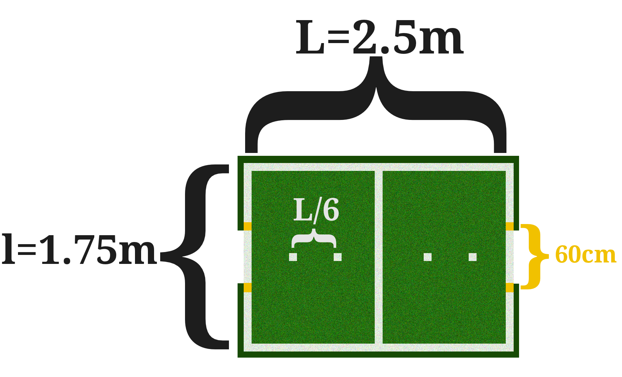
Il sera entouré d'un renfort qui empêchera la balle de sortir, évitant ainsi les touches (comme, par exemple, pour du foot en salle).

Déroulement
Les robots s'affronteront dans un match de foot « 1 vs 1 ». Ils se retrouveront ainsi sur un terrain spécialement conçu pour l'occasion. Les règles sont inspirées de la célèbre Robocup (http://robocup.org/)

Durée
Le match se déroulera en deux mi-temps de 5 minutes, séparées par une pause de 2 minutes.

Kick-off et retrait
A chaque remise en jeu, un des robots sera placé près de la balle (kick-off, à 2/6 du terrain de ses cages) et l'autre en retrait (à 1/6 du terrain ses cages). Lorsqu'un robot marquera un but, c'est le robot adverse qui récupère le kick-off lors de la remise en jeu. A la première mi-temps, un robot aléatoire aura le kick-off, et c'est son adversaire qui l'aura lors de la remise en jeu de la deuxième mi-temps.

Bloquage
Si, la balle sortait du terrain ou restait bloquée contre le rebord et trop difficile d'accès, l'arbitre la remettra en jeu.
Si les robots se bloquent les uns contre les autres, l'arbitre sera tenu de les séparé de la manière qu'il estime être la plus équitable pour la suite du jeu.

Problèmes techniques
Si un robot a un problème technique, un joueur peut demander à le récupérer à l'arbitre, le match continuera cependant à se dérouler avec, éventuellement, seulement le robot adverse sur le terrain.

Prolongations
A la fin du match, si le score est a égalité, un temps additionnel de 2min sera ajouté à la partie. Si le score n'évolue toujours pas (ou se ré-égalise par exemple), l'arbitre procédera à un tir aux buts sur le modèle « mort subite », au cours duquel les robots auront un certain temps pour marquer seul face aux buts.
Si il n'est toujours pas possible de départager les robots, que le tir au but prends trop de temps, que les robots ont trop de problème techniques etc., l'arbitre pourra choisir de départager les équipes au « pile ou face ».
Rappelons que l'arbitre est souverain, il peut prendre des décisions non comprises dans les explications de ce document, si il estime que la situation l'exige.

Matchs
A priori, tous les matchs seront éliminatoires, c'est à dire que les équipes seront triées aléatoirement et s'affronteront deux par deux, s'éliminant successivement jusqu'à ce qu'il n'y ait plus qu'un vainqueur lors de la finale.
Selon le nombre d'équipe, il est possible que cette topologie de matchs soit aménagée différemment.

